━━━━━━━━━━━━━━━━━━━━━━━━━━━━━━━━━━━━━━━━
선도기업 벤치마킹을 통한
24/7 전문가 대기 체계 도입 제안
24/7 Remote Expert Standby — Benchmarking Report
━━━━━━━━━━━━━━━━━━━━━━━━━━━━━━━━━━━━━━━━

2026. 04
HD현대마린솔루션테크

서론 — 왜 24/7 전문가 대기인가

선박은 24시간 멈추지 않는다
선박은 24시간 365일 운항. 문제는 한국 영업시간(09~18시)에만 생기지 않음. 야간·주말·공휴일, 그리고 정반대 시간대의 대양 한복판에서도 발생
- 시간대 불일치 — 선박이 대서양에 있을 때, 한국은 새벽. 전화해도 받을 사람이 없음
- 대응 지연의 진짜 비용 — 1시간 지연이 아니라 "다음 업무일까지 기다리는" 12시간+
- 긴급도 판단 불가 — 문의가 접수돼도 담당자 판단 전까지는 단순 민원과 구분 안 됨
- 선주 입장 — "밤새 엔진 알람이 울렸는데 아무도 받지 않았다" = 신뢰 붕괴

핵심 질문
선박이 언제 고장나든, 즉시 전문가와 연결된다면?
고객이 전화를 걸었을 때, 그 자리에서 해결이 시작된다면?

시장 동향
글로벌 해양 서비스 시장은 "상시 대응(Always-On)" 으로 빠르게 전환 중. 해양 위성통신 시장 45억$(2025) → 118억$(2034), CAGR 11.4% — 위성통신 인프라 확장이 24/7 원격 지원의 기술적 전제를 마련
선도 OEM(바르질라, 콩스버그, ABB)은 이미 전 세계 다중 거점으로 24/7 전문가 대기 체계를 운영. 이는 단순 "야간 당직"이 아닌 Follow-the-Sun(해를 따라가는) 글로벌 교대 체계
24/7 전문가 대기 = 고객이 언제 연락해도 "살아있는 전문가"가 답하는 것.
이것이 고객을 우리 서비스에 묶어두는 가장 기본적인 약속

본론 1 — 선도기업 24/7 전문가 대기 체계

바르질라 (Wärtsilä) — Smart Support Centres
바르질라는 전 세계 4개 거점에서 Smart Support Centre를 운영. 각 센터는 서로 다른 시간대에 위치하여, 한 센터가 퇴근할 때 다음 센터가 이어받는 Follow-the-Sun 방식의 24/7 대응 체계를 구현
센터 | 위치 | 시간대 | 역할
Turku Centre | 핀란드 Turku | UTC+2 | 본사 — 제품 엔지니어링 직결
Singapore Centre | 싱가포르 | UTC+8 | 아시아·태평양 선박 대응
Houston Centre | 미국 Houston | UTC-6 | 미주 선박 대응
Drammen Centre | 노르웨이 Drammen | UTC+1 | 북유럽·대서양 대응

핵심 특징: 어느 시간에 고객이 전화해도 "지금 근무 중인" 엔지니어가 받음. 야간 당직이 아니라 그 시간대가 정규 근무인 엔지니어가 응답하므로 응답 품질과 속도가 균일
- Expert Insight 와 연동 — 데이터 이상 징후 감지 즉시 해당 시간대 센터로 자동 라우팅
- 다국어 지원 — 영어/독일어/스페인어/중국어 등 지역별 언어 커버
- 케이스 인수인계 — 교대 시 진행 중 케이스를 다음 센터로 디지털 인수

ABB Marine — Integrated Operations Centers (IOCs)
ABB는 IOC(통합 운영 센터) 를 중심으로 24/7 원격 지원을 운영. 전 세계 600척 이상의 선박을 24시간 모니터링하며, 이상 징후 발생 즉시 전문가가 개입
항목 | 상세
운영 규모 | 전 세계 5개 IOC — 노르웨이·미국·싱가포르·이탈리아·그리스
모니터링 대상 | 600척+ 선박 실시간 모니터링 (24/7)
최초 응답 시간 | 평균 15분 이내 (시간대 무관)
전문가 풀 | 각 IOC에 도메인별 엔지니어 상주 (전기·추진·제어·자동화)
에스컬레이션 | 복잡 건은 R&D 본사로 24시간 내 전달 — 다중 전문가 협업

핵심 효과: 엔지니어 방문 70% 감소, 정비 비용 50% 절감 — 이는 원격 기술 자체의 효과가 아니라 "상시 대기하는 전문가가 즉시 개입" 해서 작은 문제를 초기에 해결하기 때문

콩스버그 (Kongsberg) — Global 24/7 Support Network
콩스버그는 세계 최대 규모의 원격 지원 네트워크 보유. 전 세계 6개 지원 허브와 수백 명의 엔지니어 풀로 어떤 선박, 어떤 시간대도 커버
기능 | 상세
24/7 Helpdesk | 전화/이메일/포털 다채널, 최초 응답 15분 이내 SLA
Follow-the-Sun 교대 | 아시아 → 유럽 → 미주 순 시간대 교대, 케이스 연속성 보장
도메인 전문가 풀 | 자동화·DP·에너지관리 등 도메인별 엔지니어 분류
위성통신 허브 | 대양 항해 중에도 즉시 연결 — 통신 두절 없음
원격 시스템 접속 | 필요 시 선박 제어시스템에 직접 원격 로그인

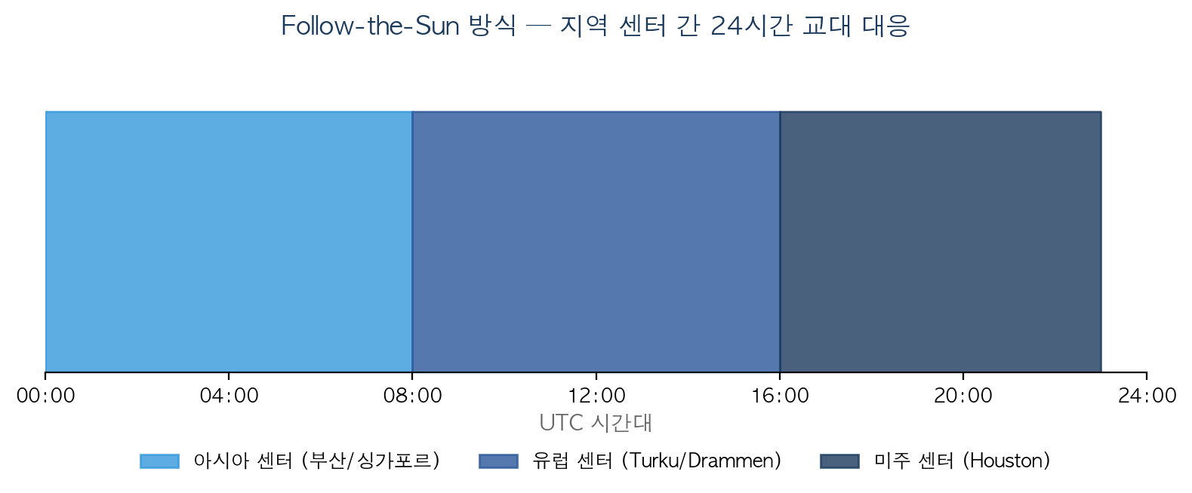
[그림] Follow-the-Sun 방식 — 한 센터가 퇴근할 때 다음 센터가 이어받는 24시간 교대 체계

벤치마킹 핵심 요약
3사 공통점 = "어느 시간에 전화해도 전문가가 받는다" 는 단순한 약속. 그 약속을 지키기 위한 장치가 복수 시간대 거점 + 도메인 전문가 풀 + 케이스 인수인계 체계

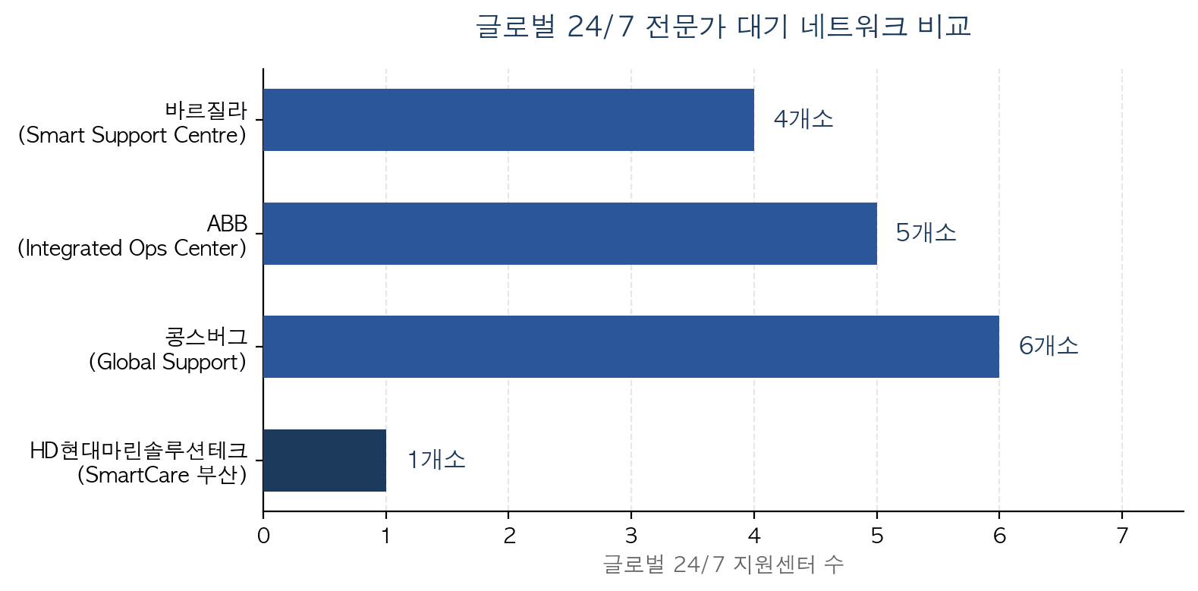
[그림] 글로벌 24/7 지원센터 수 비교 — 선도기업 vs 우리

"원격 지원"의 본질은 기술이 아니라 "사람"
언제든 전화 받을 "근무 중인" 전문가가 있어야 24/7이 성립

본론 2 — HD현대마린솔루션테크 현황과 Gap

보유 역량
24/7 전문가 대기 체계의 기반 요소는 이미 존재
- Hi-4S — 24/7 스마트케어 시스템, 선박 데이터 실시간 모니터링
- SmartCare 부산 센터 — 2024.05 출범, 24시간 운영, 동남권 선박 관리
- 디지털 관제센터 — 350척+ 모니터링, 150명+ 전문가 협업
- 9,890척 AS 네트워크 — HD현대 건조 선박의 유일한 AS 사업자

Gap 분석 — 24/7 대응 체계 관점
영역 | 선도기업 | HD현대마린솔루션테크 | Gap
글로벌 거점 수 | 4~6개소 (다중 시간대) | 부산 1개소 | 큼
Follow-the-Sun 교대 | 시간대별 정규 근무로 커버 | 야간 당직 체제 | 큼
최초 응답 SLA | 15분 이내 보장 | SLA 문서화 미흡 | 중간
도메인 전문가 풀 | 도메인별 상주 엔지니어 | 담당자 개인 의존 | 큼
케이스 인수인계 | 디지털 시스템으로 교대 시 이관 | 구두/메일 의존 | 큼
다국어 대응 | 지역별 현지어 커버 | 한국어·영어 중심 | 중간
관제 인프라 | 전용 IOC + 통합 플랫폼 | SmartCare 운영 중 | 양호

관제 "센터"는 있지만, 글로벌 24/7을 지탱할 "시간대 거점 + 전문가 풀" 체계 부재
부산 센터 하나로 전 세계 선박의 24시간을 커버하는 건 구조적으로 불가능

본론 3 — 24/7 전문가 대기 체계 도입 제안

3단계 도입 로드맵
기존 SmartCare 부산을 아시아·태평양 허브로 확장하고, 이후 유럽·미주로 거점을 확대하는 단계적 접근
단계 | 시점 | 내용
1단계: 내부 체계화 | 6개월 | SmartCare 부산 내 24/7 교대·SLA·케이스 관리 시스템 정립
2단계: 아시아 허브 확장 | 1년 | 싱가포르·중동 거점 추가 (파트너사 협력 또는 소규모 지사)
3단계: 글로벌 Follow-the-Sun | 2~3년 | 유럽·미주 거점 추가로 완전한 24시간 교대 체계 완성

1단계 상세 — 내부 체계화 (Quick Win)
해외 거점 확장 전에도 내부 체계화만으로 24/7 대응 수준을 대폭 개선 가능
- 3교대 근무제 — SmartCare 부산에 주간/야간/심야 교대 엔지니어 배치
- SLA 문서화 — 최초 응답 15분, 1차 진단 2시간, 해결 완료 24시간 등 등급별 SLA 명시
- 전문가 풀 명단 — 도메인(전기·추진·제어·자동화)별 전문가 풀 구성, 호출 프로토콜 수립
- 케이스 관리 시스템 — 교대 시 진행 중 케이스를 다음 근무자에게 디지털 인수
- 고객 포털 — 선주가 직접 케이스 등록·진행 조회 가능한 웹 포털

배전반 AS 적용 시나리오
시나리오: 새벽 03:00, 대서양 항해 중인 컨테이너선에서 배전반 경보 발생

단계 | 기존 방식 | 24/7 전문가 대기 도입 후
1. 경보 접수 | 메일 접수 → 익일 아침 확인 | 24/7 포털 자동 접수 → 심야 근무자 15분 내 응답
2. 1차 진단 | 담당자 출근 후 전화 통화 | Hi-4S 데이터 조회 → 즉시 상황 파악
3. 전문가 연결 | 담당 엔지니어 섭외 | 도메인 풀에서 상주 배전반 전문가 즉시 호출
4. 해결 진행 | 현장 출장 일정 협의 | 원격 조치 + 필요 시 익일 현장 파견 동시 진행
5. 소요 시간 | 12~24시간 대기 후 시작 | 15분 내 시작, 2~4시간 내 1차 해결

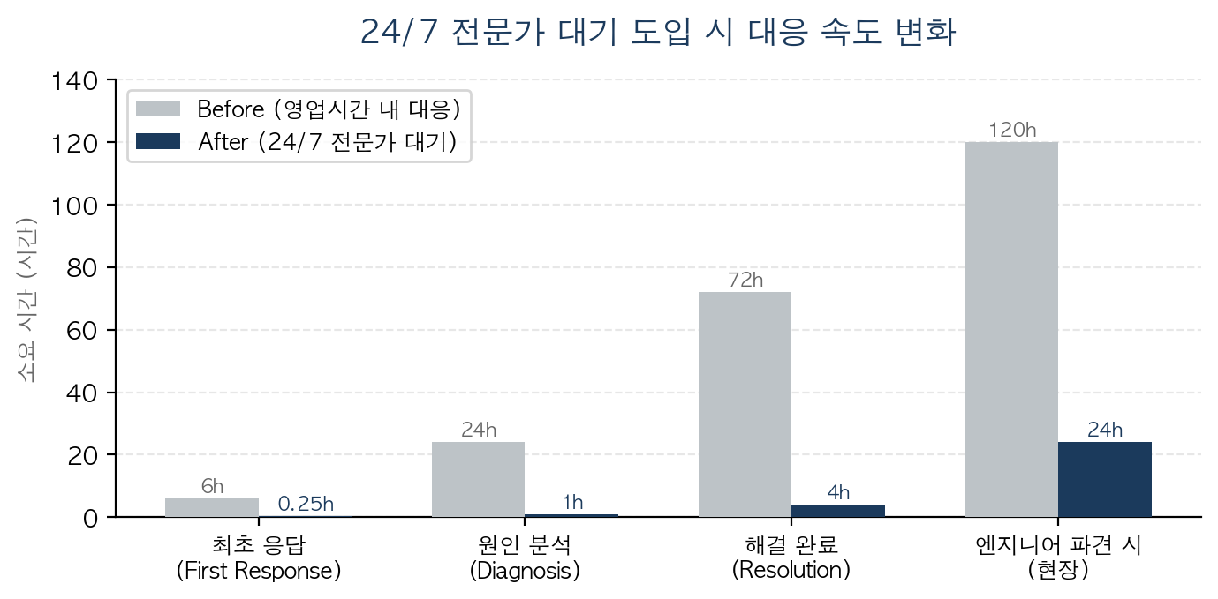
[그림] 24/7 전문가 대기 도입 시 대응 속도 변화

기대 효과
항목 | Before (현재) | After (24/7 전문가 대기)
최초 응답 시간 | 영업시간까지 대기 (최대 12h+) | 15분 이내 (시간대 무관)
심야/주말 대응 | 불가 또는 당직자 개인 판단 | 근무 중인 정규 엔지니어가 응답
전문가 배정 | 개별 담당자 의존 → 속도 편차 | 도메인 풀에서 즉시 배정 → 균일한 품질
케이스 누락 | 인수인계 누락 발생 | 디지털 시스템으로 추적 — 누락 제로
고객 경험 | "언제 회신 올까" 불안 | "지금 전문가가 보고 있다" 확신
엔지니어 파견 | 매 건 현장 방문 | 원격 해결 70%, 현장 필요 건만 파견

결론

바르질라는 4개 센터로 24시간을 나눠 지킵니다.
ABB는 5개 IOC에서 600척을 24/7 모니터링합니다.
콩스버그는 6개 허브로 어느 시간·어느 대양도 커버합니다.
우리는 부산 한 곳에서 전 세계를 책임지려 하고 있습니다.

그러나 체계화로 먼저 달려갈 수 있음
- SmartCare 부산 = Follow-the-Sun의 아시아 허브가 될 준비 완료
- Hi-4S + 관제센터 = 상시 모니터링 인프라 이미 구축
- 9,890척 AS 네트워크 = 전 세계 선박 접근권 이미 보유

필요한 건 기술이 아니라 사람과 프로세스 — 3교대 근무, SLA, 도메인 전문가 풀, 케이스 인수인계 시스템. 이것부터 정비하면 6개월 안에 24/7 대응 수준이 단계 변화

"언제 전화해도 전문가가 받는다"
이 단 한 줄의 약속이 고객을 우리에게 묶어두는 가장 강력한 무기입니다.
기술보다 먼저, 약속을 지킬 "체계"를 만드는 것이
이 제안의 핵심입니다.

참고 자료
[1] Wärtsilä Smart Support Centre
https://www.wartsila.com/marine/products/data-service-downloads/smart-support-centre
[2] Wärtsilä Expert Insight Service
https://www.wartsila.com/marine/services/lifecycle-agreements/expert-insight-service
[3] Wärtsilä Lifecycle Agreement — Japanese Ferry Operator (2025)
https://www.wartsila.com/are/media/news/04-11-2025-wartsila-lifecyle-agreement-selected-by-japanese-ferry-operator-to-support-service-reliability-3678494
[4] ABB Ability™ Remote Diagnostics and Predictive Maintenance
https://new.abb.com/abb-ability/transport/marine/remote-diagnostics-and-predictive-maintenance
[5] ABB — Integrated Operations Centers (IOC) Overview
https://new.abb.com/marine/systems-and-solutions/digital-solutions
[6] ABB — Remote Diagnostic Services Brochure
https://library.e.abb.com/public/97e02350b7e6330bc1257c47004b1622/RDS%20Marine_Brochure%202014.pdf
[7] Maritime Executive — ABB Latest Update of Remote Diagnostic Services
https://maritime-executive.com/corporate/abbs-latest-update-of-remote-diagnostic-services
[8] Kongsberg Maritime — Remote Support (24/7)
https://www.kongsberg.com/maritime/services/kongsberg-remote-services/remote-support/
[9] Kongsberg Maritime — KONGSBERG Remote Services (K-IMS)
https://www.kongsberg.com/maritime/products/digital/k_ims_applications/kongsberg-remote-services/
[10] Fortune Business Insights — Maritime Satellite Communication Market
https://www.fortunebusinessinsights.com/maritime-satellite-communication-market-113315
[11] HD현대마린솔루션 — 디지털 서비스
https://www.hd-marinesolution.com/kor/CMS/Contents/Contents.do?mCode=MN094
[12] 서울경제 — HD현대마린솔루션 부산 스마트케어 센터 설치
https://www.sedaily.com/NewsView/2D9ACT14IL

